Fases Paralelas Usando MPI
Trabalho 4 – Programação Paralela e Distribuída

Maiki Buffet
Estudante de Engenharia de Computação
Pontifícia Universidade Católica do Rio Grande do Sul
Porto Alegre, Brasil
maiki.buffet@acad.pucrs.br

Resumo — Este trabalho apresenta a implementação de um algoritmo paralelo usando MPI e o paradigma de Fases Paralelas para ordenar um vetor de inteiros usando o algoritmo BubbleSort. Isto foi feito para mensurar o Speed Up e a eficiência das diferentes técnicas de programação paralela com diferentes tamanhos de dados e números de processos.
Palavras-chave — Programação Paralela; MPI; Fases Paralelas; InsertionSort; Speed Up; Eficiência.

Introdução
Não é fácil a criação de algoritmos paralelos por um número de razões. Uma delas é que a maioria das pessoas tendem a pensar de maneira sequencial; outra razão é o fato do tratamento de áreas críticas e troca de mensagens entre processos paralelos não ser trivial. O Message Passing Interface (MPI) [1] é um sistema de transmissão de mensagens padronizado que ajuda o programador a realizar estas tarefas de forma facilitada, uma vez que cria e administra a interface na criação de algoritmos paralelos. Neste documento está descrito os testes realizados com um algoritmo paralelo de ordenamento usando o paradigma de Fases Paralelas e um algoritmo sequencial, que foram criados com a finalidade de avaliar as discrepâncias de performance entre eles. O paradigma de Fases Paralelas consiste em cada processo ser atribuído a uma fase par ou ímpar, onde serão intercalados até que a tarefa esteja concluída. A comunicação entre as tarefas ocorre entre a execução de cada fase.

Funcionamento

Algoritmo Sequencial
O algoritmo sequencial cria um vetor e o preenche com números inteiros positivos e não repetidos, através da leitura de um arquivo. Após isto começa a contagem do tempo do processamento do método BubbleSort [3][4] – responsável pela ordenação crescente dos valores; até o ponto em que o método é finalizado e a contagem encerrada, computando o tempo gasto no processamento; além da entrega dos valores já ordenados.

Algoritmo Divisão e Conquista
No algoritmo Fases Paralelas, o primeiro processo cria o vetor com os valores a serem ordenados através da leitura do arquivo escolhido. Após isto, inicia medindo o tempo e envia o vetor dividido com o tamanho de cada tarefa para outros processos. O tamanho da tarefa é calculado da seguinte forma:
Ts = N / NP
Onde N é o número de elementos a serem ordenados e NP é o número de processos. O primeiro processo envia um número adicional de inteiros para cada processo diferente – com exceção do último processo – sendo que estes inteiros são compartilhados entre processos adjacentes com a finalidade de comunicar as mudanças no vetor a ser ordenado. Estes inteiros serão referenciados como inteiros conectados. Então a parte que fará a ordenação inicia a execução, sendo que esta parte é dividida em dois laços:
Fase Par:
- Roda a rotina BubbleSort com o vetor do processo.
- Envia os inteiros conectados para a fase Ímpar.
- Sinaliza a flag de ordenação com o método MPI_Allreduce [5].
- Se todas as fases estiverem ordenadas, encerra o laço.
- Caso contrário, recebe os inteiros conectados da fase Par.
Fase Ímpar:
- Recebe os inteiros conectados da fase Par.
- Executa a rotina BubbleSort com o vetor do processo.
- Sinaliza a flag de ordenação com o método MPI_Allreduce.
- Se todas as fases estiverem ordenadas, encerra o laço.
- Caso contrário, recebe os inteiros conectados da fase Ímpar.
Quando todas as fases tiverem concluído os processos de ordenação, a primeira termina a execução da contagem da medida de tempo, imprime o seu vetor ordenado e envia o tempo gasto para o último processo. Então cada processo imprimirá o seu próprio vetor ordenado e o último processo, além da impressão do seu vetor também imprimirá o tempo total gasto.

Execução

Execução
São necessários o envio de quatro parâmetros para a execução de cada algoritmo – ambos integrados no mesmo arquivo fonte:
- O número de processos a serem executados;
- O número de elementos a serem ordenados;
- O nome do arquivo com os elementos a serem lidos;
- O número de inteiros conectados entre cada fase.

Saída
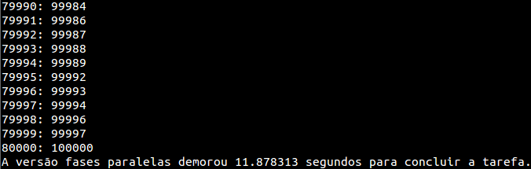
Fig. 1. Saída padrão com elementos ordenados e tempo gasto neste processamento. Na figura foram utilizados 8 processos na ordenação de 80000 valores com 10000 inteiros conectados entre cada fase.

Resultados

Tempo de Execução
Três conjuntos diferentes de testes foram feitos para validar a performance:
- 2000, 4000 e 8000 elementos com o número de elementos conectados igual a 1;
- 20000, 40000 e 80000 elementos com o número de elementos conectados igual a Ts/2;
- 20000, 40000 e 80000 elementos com o número de elementos conectados igual a Ts.
Para cada conjunto de testes foram utilizados 2, 4 e 8 processos. A discrepância entre o número de elementos entre o primeiro e os outros testes pode ser explicada pela grande quantidade de tempo que o algoritmo levou para ser executado com o número de elementos conectados igual à 1.
Os resultados foram computados por uma única máquina do cluster Cerrado – composto por 2 enclosures Dell PowerEdge M1000e com 16 blades Dell PowerEdge M610 e 15 blades Dell PowerEdge M620, sendo que cada máquina possui dois processadores Intel Xeon Six-Core E5645 2.4GHz Hyper-Threading e 24GB de memória, totalizando 12 núcleos (24 threads) por nó e 372 núcleos (744 threads) no cluster. Estas máquinas que estão presentes no Laboratório de Alto Desempenho (LAD) [2], executaram cada teste três vezes (contando com três conjuntos de teste para cada experimento) e uma média entre eles fora feita.
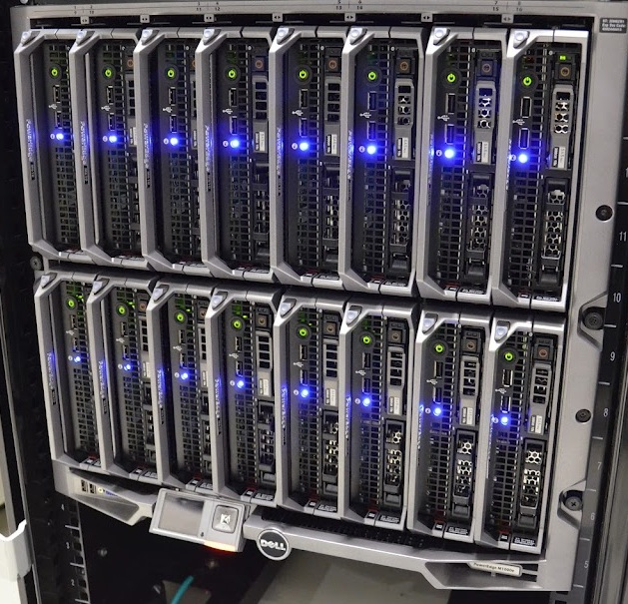

Fig. 2. Imagem frontal do cluster Cerrado.

Os tempos de execução para o conjunto 1 foram retratados na Tabela 1.
Casos de Teste | Sequencial | 2 Processos | 4 Processos | 8 Processos
2000 | 0,014595 | 1,075544 | 0,657359 | 0,261726
4000 | 0,058237 | 8,932322 | 5,419241 | 1,848973
8000 | 0,225475 | 80,37158 | 41,745402 | 14,348899
Tab. 1. Tempo de Execução em segundos do conjunto 1.

O tempo de execução está ilustrado no Gráfico 1.
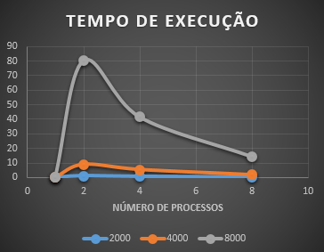
Gráf. 1. Gráfico do tempo de execução em função da quantidade de processos do conjunto 1.

Os tempos de execução para o conjunto 2 foram retratados na Tabela 2.
Casos de Teste | Sequencial | 2 Processos | 4 Processos | 8 Processos
20000 | 1,459915 | 2,773418 | 1,242364 | 0,589273
40000 | 5,982604 | 11,230482 | 4,913252 | 2,12993
80000 | 24,577337 | 45,755914 | 19,867853 | 8,566835
Tab. 2. Tempo de Execução em segundos do conjunto 2.

O tempo de execução está ilustrado no Gráfico 2.
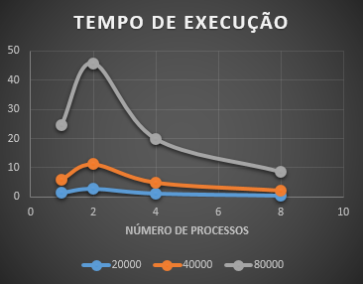
Gráf. 2. Gráfico do tempo de execução em função da quantidade de processos do conjunto 2.

Os tempos de execução para o conjunto 3 foram retratados na Tabela 3.
Casos de Teste | Sequencial | 2 Processos | 4 Processos | 8 Processos
20000 | 1,458922 | 2,704717 | 1,275457 | 0,620893
40000 | 5,992393 | 10,989221 | 5,002012 | 2,442084
80000 | 24,53955 | 44,362644 | 20,389839 | 9,670367
Tab. 3. Tempo de Execução em segundos do conjunto 3.

O tempo de execução está ilustrado no Gráfico 3.
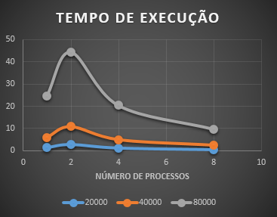
Gráf. 3. Gráfico do tempo de execução em função da quantidade de processos do conjunto 3.

Speed Up
O Speed Up para um determinado número de processos é calculado pela fórmula:
Spn = Ts / Tn
Onde Ts é o tempo sequencial e Tn é o tempo com n processos.
Os Speed Ups para o conjunto 1 foram retratados na Tabela 4.
Casos de Teste | 2 Processos | 4 Processos | 8 Processos
2000 | 0,01357 | 0,022202 | 0,055764
4000 | 0,00652 | 0,010746 | 0,031497
8000 | 0,002805 | 0,005401 | 0,015714
Tab. 4. Speed Up do conjunto 1.
O Speed Up do conjunto 1 está ilustrado no Gráfico 4.
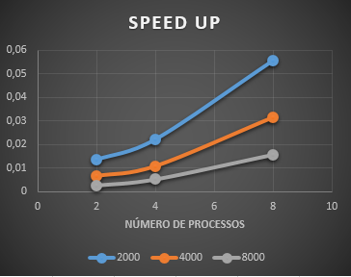
Gráf. 4. Gráfico do Speed Up em função da quantidade de processos do conjunto 1.

Os Speed Ups para o conjunto 2 foram retratados na Tabela 5.
Casos de Teste | 2 Processos | 4 Processos | 8 Processos
20000 | 0,526396 | 1,175111 | 2,477485
40000 | 0,532711 | 1,217646 | 2,808827
80000 | 0,53714 | 1,23704 | 2,868893
Tab. 5. Speed Up do conjunto 2.

O Speed Up do conjunto 2 está ilustrado no Gráfico 5.
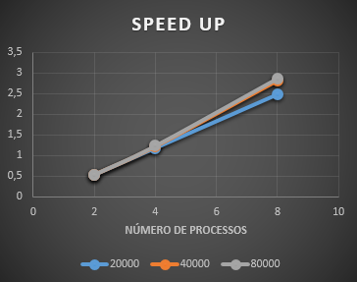
Gráf. 5. Gráfico do Speed Up em função da quantidade de processos do conjunto 2.

Os Speed Ups para o conjunto 3 foram retratados na Tabela 6.
Casos de Teste | 2 Processos | 4 Processos | 8 Processos
20000 | 0,539399 | 1,143843 | 2,349716
40000 | 0,545297 | 1,197997 | 2,453803
80000 | 0,553158 | 1,203519 | 2,537603
Tab. 6. Speed Up do conjunto 3.

O Speed Up do conjunto 3 está ilustrado no Gráfico 6.
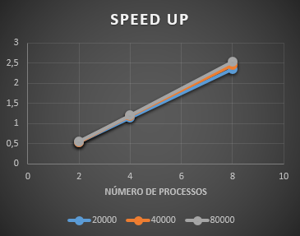
Gráf. 6. Gráfico do Speed Up em função da quantidade de processos do conjunto 3.

Eficiência
A eficiência para um determinado número de processos é calculada pela fórmula:
Efn = Spn / n
Onde Spn é o Speed Up com um determinado número de processos e n é o número de processos.

A eficiência do conjunto 1 foi retratada na Tabela 7.
Casos de Teste | 2 Processos | 4 Processos | 8 Processos
2000 | 0,006785 | 0,005551 | 0,006971
4000 | 0,00326 | 0,002687 | 0,003937
8000 | 0,001403 | 0,00135 | 0,001964
Tab. 7. Eficiência do conjunto 1.

A eficiência do conjunto 1 está ilustrada no Gráfico 7.
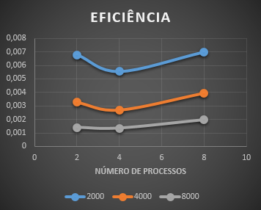
Gráf. 7. Gráfico da eficiência em função da quantidade de processos do conjunto 1.
A eficiência do conjunto 2 foi retratada na Tabela 8.
Casos de Teste | 2 Processos | 4 Processos | 8 Processos
2000 | 0,263198 | 0,293778 | 0,309686
4000 | 0,266356 | 0,304412 | 0,351103
8000 | 0,26857 | 0,30926 | 0,358612
Tab. 8. Eficiência do conjunto 2.

A eficiência do conjunto 2 está ilustrada no Gráfico 8.
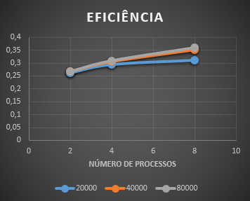
Gráf. 8. Gráfico da eficiência em função da quantidade de processos do conjunto 2
.
A eficiência do conjunto 3 foi retratada na Tabela 9.
Casos de Teste | 2 Processos | 4 Processos | 8 Processos
2000 | 0,2697 | 0,285961 | 0,293714
4000 | 0,272649 | 0,299499 | 0,306725
8000 | 0,276579 | 0,30088 | 0,3172
Tab. 7. Eficiência do conjunto 1.

A eficiência do conjunto 3 está ilustrada no Gráfico 9.
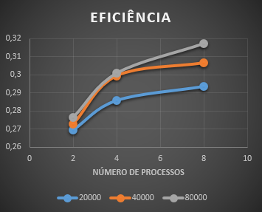
Gráf. 9. Gráfico da eficiência em função da quantidade de processos do conjunto 3.

Conclusão
Pode-se concluir através das análises anteriores que este algoritmo funciona melhor com um considerado número de inteiros conectados e ao menos com quatro processos. Isto pode ser visto nos resultados do primeiro conjunto se comparados aos outros – mesmo com diferente número de elementos conectados – o primeiro conjunto apenas atingiu Speed Ups menores que 1. A explicação para isto pode ser explanada pelo número de iterações necessárias para ordenar o vetor – o qual é incrementado pelo número de inteiros conectados sendo transferidos, neste caso 1. Conclui-se também que o aumento do número de inteiros conectados tem resultados decrescentes no desempenho. O motivo disto é mostrado nos resultados do segundo conjunto em comparação ao terceiro, uma vez que eles são quase os mesmos, sendo explicados pelo aumento do tempo de comunicação por conta do número de inteiros conectados sendo transferidos. Também é possível de se concluir que este algoritmo possui uma fraca eficiência com qualquer possibilidade de combinação dos números de processos e inteiros conectados. Nos gráficos 7, 8 e 9 é visto que pela segmentação do algoritmo de ordenação sendo paralelizado, o algoritmo BubbleSort é ineficiente e o segmentando com a função de se buscar melhor performance irá necessariamente aumentar a ineficiência do mesmo.

Referências
- Message Passing Interface (MPI), Blaise Barney, Lawrence Livermore National Laboratory, Livermore, CA, EUA. Disponível em: computing.llnl.gov/tutorials/mpi/
- Laboratória de Alto Desempenho, Faculdade de Informática, PUCRS, Porto Alegre, RS, Brasil. Disponível em: www3.pucrs.br/portal/page/portal/ideia/Capa/LAD/LADInfraestrutura/LADInfraestruturaHardware
- Parallel Programming: Techniques and Applications using Networked Workstations and Parallel Computers - Chapter 9 Sorting Algorithms, Barry Wilksinson and Michael Allen, Prentice Hall, Upper Saddle River, NJ, EUA. Disponivel em: grid.cs.gsu.edu/~cscyip/csc4310/Slides9.pdf
- Bubble Sort and its variants - Introduction to Parallel Computing, Ananth Grama, Anshul Gupta, George Karypis, Vipin Kumar
- PI Allreduce - MPICH - High-Performance Portable MPI. Disponível em: www.mpich.org/static/docs/v3.1/www3/MPI Allreduce.html
Available at: http://parallelcomp.uw.hu/ch09lev1sec3.html

